SupWisdom Solutions

辽宁科技学院教务系统
内涵建设 操作手册
教师端

Version 1.0
Written By Shanghai SupWisdom Information Technology Co., LTD.
上海树维信息科技有限公司
©2015
All Rights Reserved

- 操作流程

流程配置
参数配置
时间开关
院系参数配置
院系时间开关
教师立项
学院专家组审批
学院审批
校级专家组审批
校级审批

- 新建教改项目（教师端）
菜单：【实践】—【教改项目发布】
界面如下
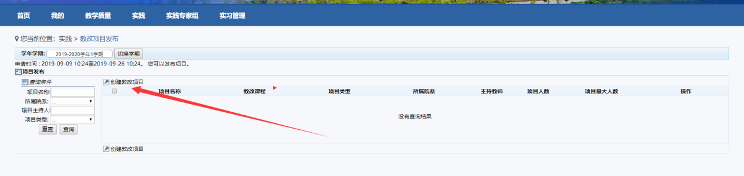
点击“创建教改项目”，如下图，可在项目成员内选择一位做为教改负责人，权限与项目主持人等同，填写信息后，需上传审批材料，大小不得超过10M。
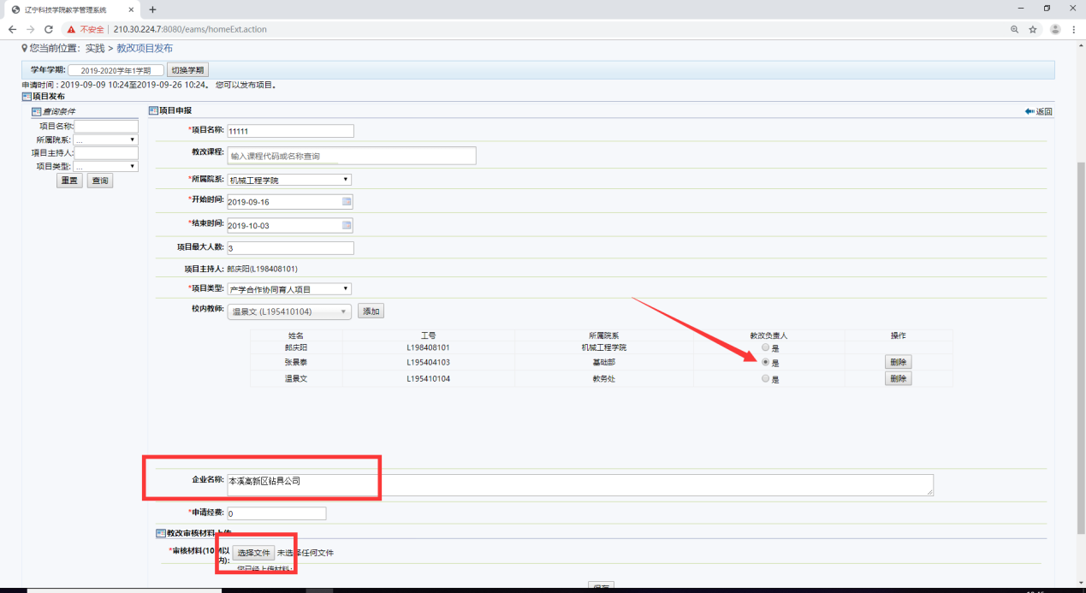
保存信息后，可重新编辑信息及指定教改负责人，确认无误后点击提交，进入审核流程
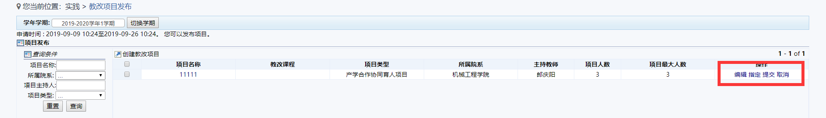

- 审批教改项目（专家组）
菜单：【实践专家组】—【项目审批】
界面如下，点击“审批”

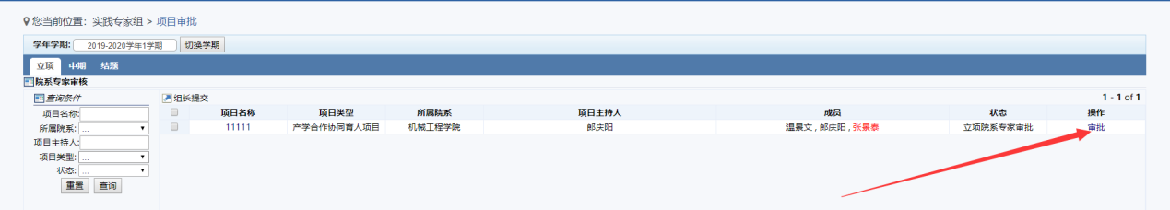
审核结果一栏内选择通过或不通过，如通过审核，则在评分一栏内填写对该项目评分，（百分制评分、100分最好、0分最差），评分后点击“提交”
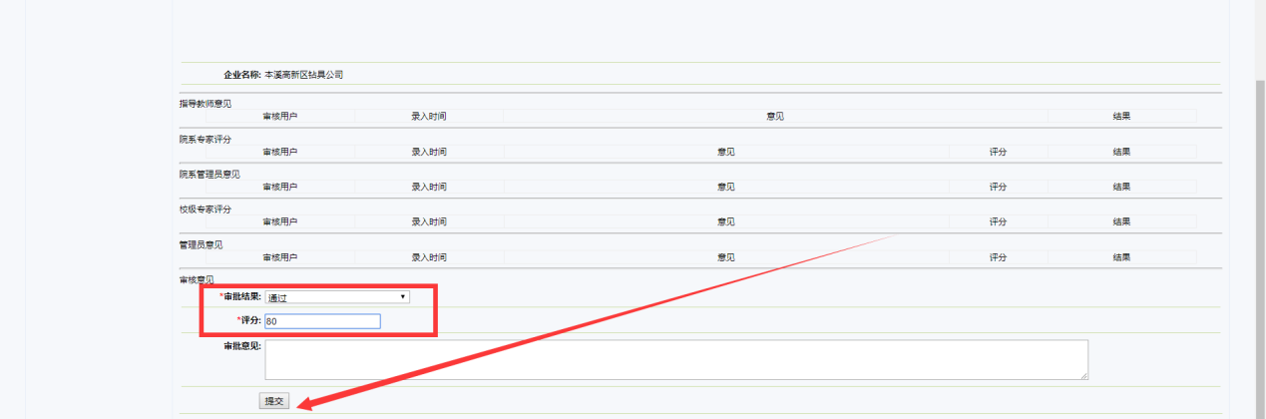
专家审核后，可进行“组长提交”，进行下一级审核。
